**Opgave 1**

1. **Hvad er en baseline og hvordan kan den bruges i et projekt?**

En baseline er information (typisk i dokumentform), der aftalt mellem alle parterne, der etablerer produktets attributter på et givent tidspunkt, og derfor kan bruges som en slags base hvorfra man kan definere ændringer. Man kan med fordel bruge en baseline i sit projekt til at holde styr på versioner (idet hver enkel version er sin egen baseline), og til at genskabe sit projekt hvis uheldet skulle være ude, eller hvis man ved fejl kommer til at implementere uønskede ændringer. Baseline bruges også til at sørge for versionskontrol (f.eks. således at dokumentationen til nogle givne ændringer ”hænger sammen” med ændringerne).

1. **Hvad betyder iterativ og inkrementel udvikling?**

Iterativ udvikling er når man på gentagende vis ændrer sit produkt i en form for cyklusser. På den måde bliver udviklingen delt op i en række subprocesser (hvor hver iteration så er én subproces). Resultatet af hver enkel iteration er så (forhåbentligt) et forbedret produkt, som kan evalueres efter hver iteration (For at se om det er godt nok til at blive udgivet, eller om man planlægge endnu en proces).

Inkrementel udvikling betyder at man forsætter med at udvide systemets features og kapabiliteter, således at det kun bliver bedre og bedre (så man tager det skridt for skridt i stedet for i iterationer).

**Opgave 2**

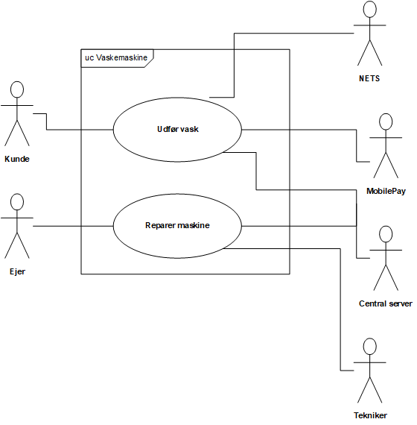

**Opgave 3**

|  |  |
| --- | --- |
| **Navn:** | Udfør vask |
| **Mål:** | Kunde ønsker at vaske sit tøj |
| **Aktører:** | Primær: *Kunde*  Sekundær: *Central server, MobilePay, NETS* |
| **Antal samtidige forekomster** | 1 |
| **Prækondition** | Vaskemaskine, betalingssystem og server operationelle.  Kunde står ved vaskemaskinen. |
| **Postkondition** | Kunde har fået vasket sit tøj og er blevet debiteret. |
| **Hovedscenarie** | 1. Kunde vælger vaskeprogram på betjeningspanelet. 2. Betjeningspanel viser det valgte program og temperatur, samt prisen for disse. 3. Vaskemaskine anmoder om påfyldning af sæbe og skyllemiddel. 4. Kunden tilsætter sæbe og skyllemiddel. 5. Kunden lægger sit vasketøj i vasketromlen. 6. Kunden fører sin mobiltelefon hen til et mobillæser-modul. 7. Vaskemaskinen sender det krævede beløb til telefonen. 8. Kunden accepterer betalingen på sin telefon. 9. Mobiltelefonen anmoder NETS om at validere transaktionen. 10. NETS godkender transaktionen. 11. Kunde starter vasken ved at trykke på startknappen. 12. Vaskemaskinen udfører det valgte vaskeprogram. 13. Vaskemaskinen sender information om udført vask til den centrale server. |
| **Udvidelser/undtagelser** |  |
| **Datavariationsliste** | **Vasketype:** Finvask, kulørtvask eller kogevask  **Vasketemperatur:** 30, 40, 60 eller 90 grader |

Bemærk*: Der er ingen udvidelser/undtagelser ifølge opgavebeskrivelsen.*

**Opgave 4**

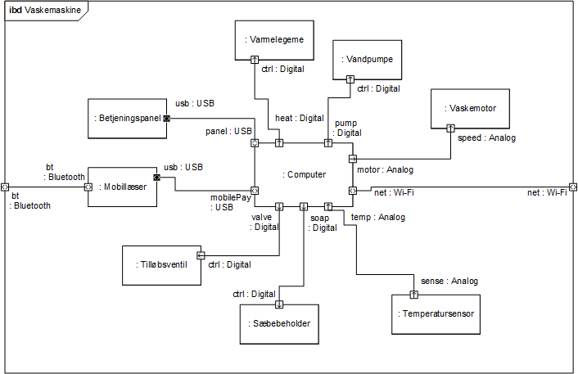

**Opgave 5**

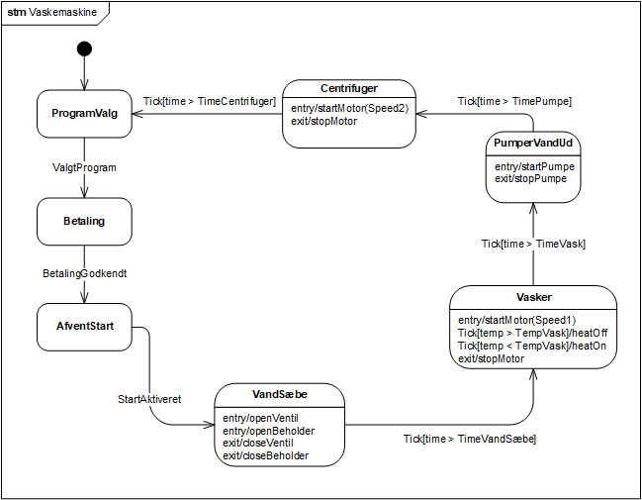

**Opgave 6**

